Blue Monday: vogels maken aantoonbaar gelukkiger en juist nu is dat hard nodig
Blue Monday (19 januari) staat bekend als de somberste dag van het jaar. Juist op deze dag lanceren de Vogelspotcast en Vivara / CJ Wildlife een initiatief dat een positief en hoopgevend tegenverhaal biedt. Wetenschappelijk onderzoek toont aan dat het zien en horen van vogels het welzijn van mensen significant verhoogt, met een effect dat tot acht uur kan aanhouden. Tegelijkertijd staat de biodiversiteit onder grote druk: het aantal stadsvogels is in minder dan 50 jaar tijd gehalveerd. De boodschap is helder: investeren in vogels is investeren in onze mentale veerkracht.

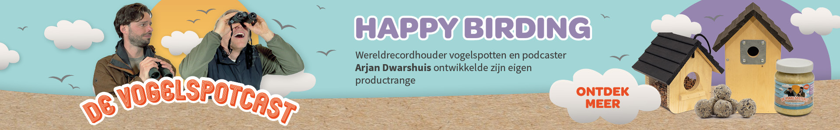

Blue Monday: een sombere reputatie, maar ook een kans
Blue Monday, de zogenoemde somberste dag van het jaar, legt elk jaar opnieuw de nadruk op mentale gezondheid. Juist op deze dag grijpen de Vogelspotcast en Vivara / CJ Wildlife de aandacht aan voor een opvallend positieve boodschap: natuur en in het bijzonder vogels hebben een direct en aantoonbaar effect op hoe mensen zich voelen.
Uit onderzoek van onder andere het RIVM en het CBS blijkt dat regelmatig contact met natuur samenhangt met minder stress en een betere mentale gezondheid. Internationaal onderzoek, gepubliceerd in
Nature
, laat zien dat het zien of horen van vogels het welzijn van mensen significant verhoogt, met een positief effect dat tot acht uur kan aanhouden. Zelfs korte momenten, zoals vogels kijken vanuit huis, tuin of balkon, maken al verschil.
Mentale gezondheid en biodiversiteit zijn onlosmakelijk verbonden
Die positieve werking staat in schril contrast met de huidige staat van de biodiversiteit. Het aantal stadsvogels is in minder dan een halve eeuw gehalveerd. Ook boerenlandvogels nemen al decennia sterk af. Vogels zijn daarmee een belangrijke graadmeter voor de kwaliteit van onze leefomgeving. Gaat het slecht met de vogels, dan gaat het ook slecht met de natuur om ons heen.
Volgens Vogelspotcast en Vivara / CJ Wildlife ligt de oplossing verrassend dichtbij. Tuinen, balkons en zelfs kleine groene ingrepen in stedelijke omgevingen spelen een cruciale rol in het herstel van biodiversiteit. Kleine, bewuste keuzes zoals verantwoord bijvoeren, vergroenen en goed onderhoud, maken al zichtbaar verschil.
Juist op Blue Monday: iets doen geeft perspectief
Arjan Dwarshuis, vogelaar en initiatiefnemer van de Vogelspotcast:

“Vogels dwingen je om te vertragen. Je moet kijken, luisteren, aanwezig zijn. Dat maakt mensen gelukkiger én helpt de natuur vooruit. Precies dat hebben we nodig op Blue Monday.”
Naast inspiratie is bewustwording essentieel. Zo weet ruim 90% van de mensen niet dat vetbollen in plastic netjes schadelijk zijn voor vogels, en slecht onderhouden voedertafels kunnen juist ziektes verspreiden. Ook kinderen spelen een sleutelrol: vroege natuurbeleving vergroot betrokkenheid en zorg voor natuur op latere leeftijd.
Nieuw initiatief op Blue Monday
Op Blue Monday lanceren Vogelspotcast en Vivara / CJ Wildlife een initiatief dat mentale veerkracht, vergroening en biodiversiteit samenbrengt. Met praktische handvatten laten zij zien hoe iedereen, juist op deze dag, zelf iets positiefs kan doen, voor vogels én voor zichzelf.
Interviews mogelijk met:
- Arjan Dwarshuis (Vogelspotcast)
- Hidde van der Louw, CEO Vivara / CJ Wildlife

About: CJ Wildlife
CJ Wildlife has been specialising in bird protection and biodiversity for over 35 years. We produce our products in-house and have our own production facilities across Europe. CJ Wildlife collaborates closely with esteemed green partners such as the National Trust and NABU in Germany. Our partners provide valuable advice on the development of innovative nest boxes and feeding systems, ensuring the preservation of biodiversity for our feathered friends.

Newsroom
View the full press release including more photos and videos in our Newsroom.
View the full press release
View all previous press releases

Contact information
Name: Maarten Jumelet
Email: maarten.jumelet@vivara.nl
Phone number: 06-16951511

